 | Заявки и договора о целевом приеме и обучении,  направленные в ВГСПУ после 01июня 2018 г.  в целевом конкурсе НЕ рассматриваются.  Правила оформления договоров  о целевом приеме и обучении.  - Полностью и правильно указывается название Органа или Организации.  - Код, направление и наименование профиля подготовки,  на который направляется абитуриент, указывается в договоре  о целевом обучении в соответствии с перечнем профилей подготовки ВГСПУ.  - В случае, если Орган или Организация не указывает дополнительные условия при заключении договора, в пустых местах ставятся прочерки или проставляется слово «нет».  - Существенными условиями договора о целевом обучении являются: меры социальной поддержки, представляемые гражданину в период обучения (меры материального стимулирования, оплата платных образовательных услуг, предоставление в пользование и (или) оплата жилого помещения в период обучения и другие меры социальной поддержки); обязательства по организации учебной, производственной, преддипломной практики гражданина, а также по его трудоустройству; основания освобождения гражданина  от исполнения обязательства по трудоустройству  - Адреса и реквизиты сторон не должны располагаться  на отдельном листе (отдельно от последнего пункта договора); не должно быть переносов адресов и реквизитов сторон (подпись и печать должны быть на одном листе).
  I этап
  Январь – февраль 2018 г.
  Заключение договора о целевом обучении между Органом или Организацией (с федеральным государственным органом, органом государственной власти субъекта Российской Федерации, органом местного самоуправления, государственным (муниципальным) учреждением, унитарным предприятием, государственной корпорацией, государственной компанией или хозяйственным обществом, в уставном капитале которого присутствует доля Российской Федерации, субъекта Российской Федерации или муниципального образования)
  и абитуриентом.
  Если абитуриент является несовершеннолетним, то договор подписывается кроме абитуриента законным представителем (согласно Постановления Правительства РФ от 27 ноября 2013 г. N 1076
  «О порядке заключения и расторжения договора о целевом приеме
  и договора о целевом обучении»).
  II этап
  Февраль – март 2018 г.
  Организация до 01 апреля 2018 г. направляет в ВГСПУ предложения о целевом приеме (с указанием количества абитуриентов, направлений
  и профилей подготовки, сведения о направлениях деятельности органа или организации).
  III этап
  Апрель – май 2018 г.
  Получение согласия от ВГСПУ на заключение договора о целевом приеме.
  IV этап
  До 01 июня 2018 г.
  Органом или Организацией направляются в ВГСПУ:
  - Договор о целевом приеме.
  - Список абитуриентов (ФИО, профиль подготовки, контактные данные).
  - Копии договоров о целевом обучении указанных абитуриентов.

Адрес университета:  400066, г. Волгоград, пр. им. В.И.Ленина, 27  Проезд: троллейбусами №№1, 8, 8а, 12, до остановки «Университет» или скоростным трамваем №СТ1 или СТ2 до остановки «Площадь Ленина»  Контакты:  Курирующий проректор Зудина Елена Владимировна,  телефон: (8442) 60-28-06  E-mail: zudina@vspu.ru  Руководитель центра формирования контингента  Реут Любовь Алексеевна,  телефон: (8442) 60-28-95  сайт: www.vgpu.org/prcom  E-mail: prcom@vspu.ru  Контакты по целевому приему:  Начальник отдела на работе со студентами-договорниками Федоркина Наталья Анатольевна  телефон: (8442) 60-28-71.  сайт: www.vgpu.org/prcom  E-mail: fedorkina@vspu.ru |   МИНОБРНАУКИ РОССИИ  Федеральное государственное  бюджетное образовательное учреждение  высшего образования  "Волгоградский государственный  социально-педагогический университет»  Информация о целевом приёме  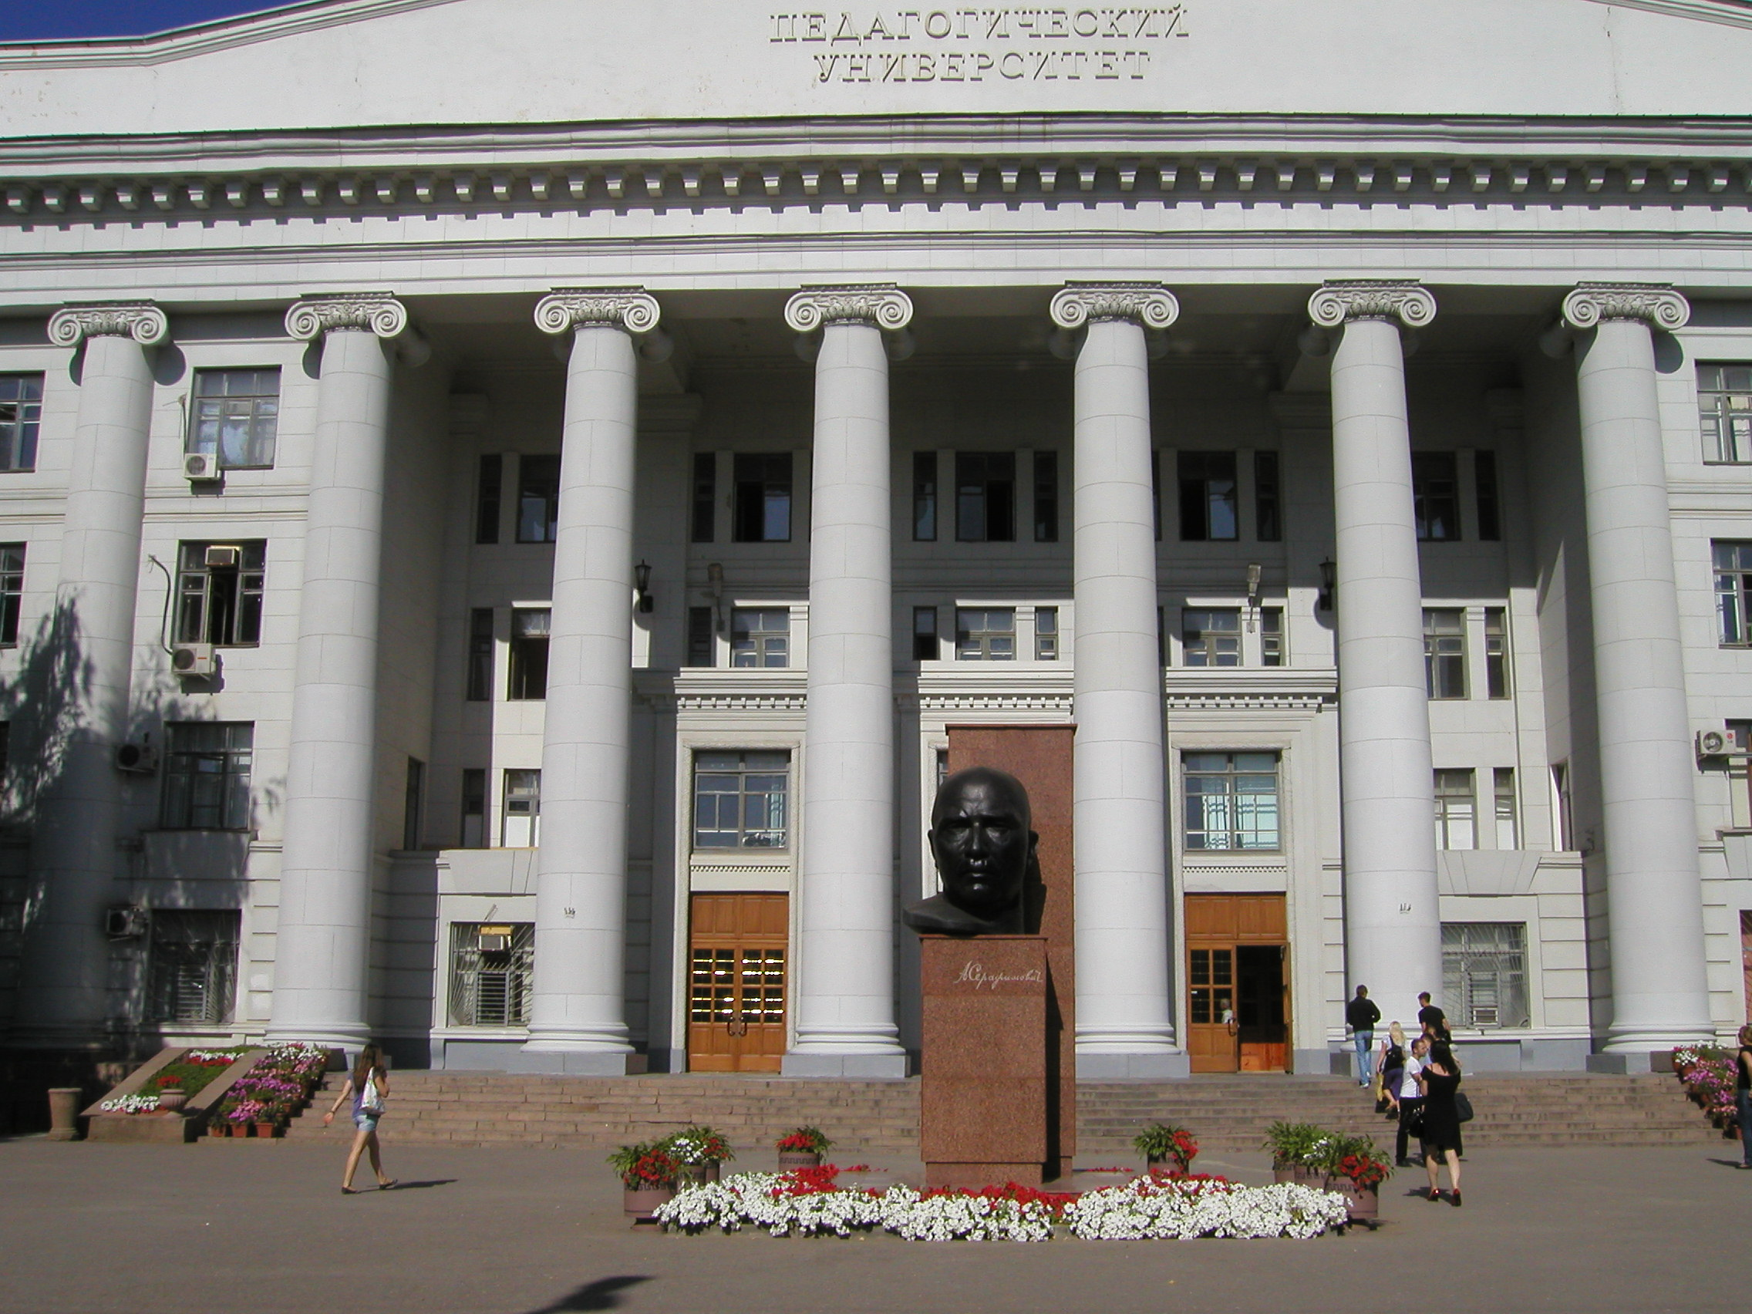  Волгоград - 2018

